1引言 2
1.1编写目的 2
1.2背景 2
1.3定义 2
1.4参考资料 2
2总体设计 3
2.1需求规定 3
2.2运行环境 3
2.3基本设计概念和处理流程 3
2.4结构 7
2.5功能器求与程序的关系 7
2.6人工处理过程 8
2.7尚未问决的问题 8
3接口设计 8
3.1用户接口 8
3.2外部接口 8
3.3内部接口 8
4运行设计 9
4.1运行模块组合 9
4.2运行控制 9
4.3运行时间 9
5系统数据结构设计 9
5.1逻辑结构设计要点 9
5.2物理结构设计要点 10
5.3数据结构与程序的关系 10
6系统出错处理设计 12
6.1出错信息 12
6.2补救措施 12
6.3系统维护设计 12

概要设计说明书

1引言

1.1编写目的
本设计说明书的目的在于：将用户提供的需求描述系统化、精确化、全面化。从而实现：
- 便于用户、分析人员和设计人员进行理解和交流。
- 支持目标软件系统的确认。
- 控制系统进化过程。
- 为软件设计、实现、测试等工作提供依据。
预期读者：软件设计者和测试者。

1.2背景
- 待开发软件系统的名称：西北师范大学学生公寓管理系统；
- 列出此项目的任务提出者与开发者：杨凡亿、唐盖强、赵佳平、何启芝、旦增罗布；
- 用户以及将运行该软件的计算站（中心）：学生宿舍内部计算机网络。

1.3定义
B/S ：(Browser/Server结构）结构即浏览器和服务器结构。
SQL语言，是结构化查询语言(Structured Query Language)的简称。SQL语言是一种数据库查询和程序设计语言，用于存取数据以及查询、更新和管理关系数据库系统；同时也是数据库脚本文件的扩展名。
DBMS:Relational Database Management System，关系数据库管理系统。
系统：西北师范大学学生公寓管理系统

1.4参考资料
[1] 萨师煊、王珊《数据库系统概论》（第三版）。北京：高等教育出版社，2000年
[2] 张海藩编著 《软件工程导论——第5版》 清华大学出版社

2总体设计

2.1需求规定
软件需求可用如下用例图来说明：
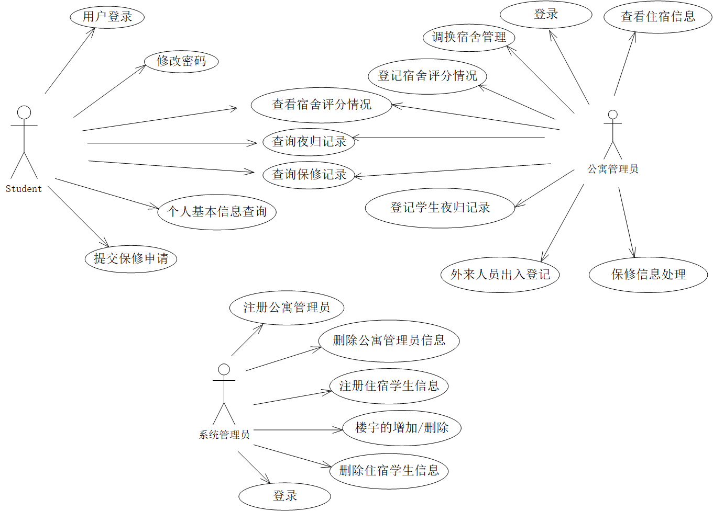

2.2运行环境
数据库管理系统软件：MySQL
运行平台：Windows 7以上操作系统
浏览器：谷歌浏览器

2.3基本设计概念和处理流程
1.系统基本框架设计可用如下类图表示：
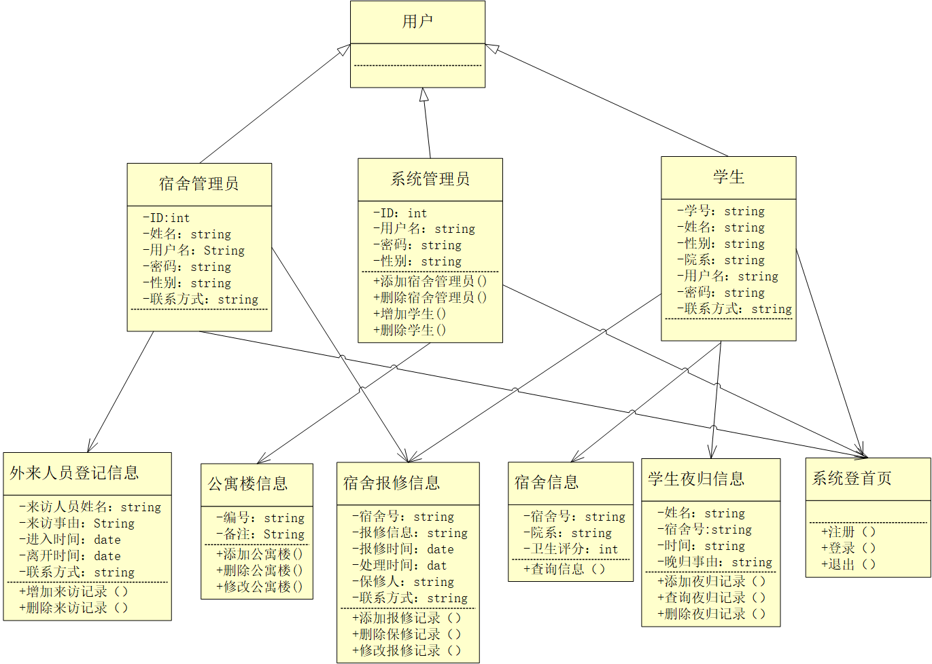

图1 系统类图
2.系统各功能实现的处理流程可用如下顺序图表示：
（1）用户登录的顺序图：
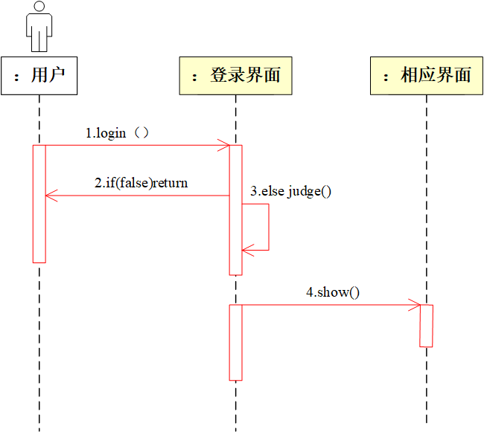
说明：
1、Login ：调用登录模块；
2、if [failed] Cancel(): 如果登录失败，返回
3、else judge():若登录成功，判断使用权限；
4、showMsg:显示相应的界面；

（2）学生入住顺序图：

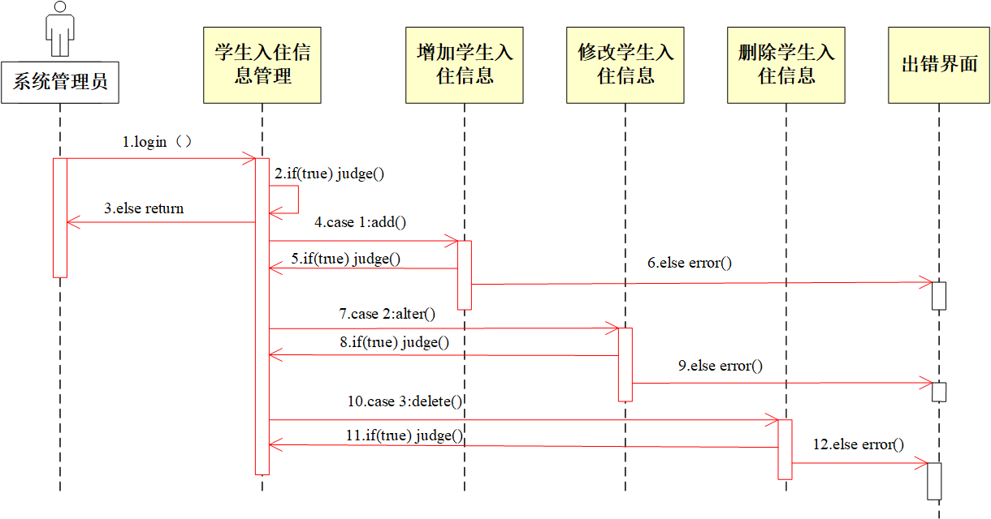
说明如下：
1、Login(): 调用登录模块；
2、if[ture] judge(): 如果登录成功，判断操作；
3、else retrun;如果登录失败，返回；
4、Case1:add();如果执行添加操作，调用添加学生入住信息模块；
5、If[ture] judge(); 如果添加操作成功，则返回，并显示信息，同时判断下一个操作；
6、Else error():添加失败，显示出错界面；
7、Case2:alter:如果执行修改操作，调用修改学生入住信息模块；
8、If[true] judge(): 如果修改操作成功，则返回，并显示信息，同时判断下一个操作；
9、Else error();修改失败，显示出错界面；
10、Case3:delete():如果执行删除操作，调用删除学生入住信息模块；
11、If[ture] judge() ：如果删除操作成功，则返回，并显示信息，同时判断下一个操作；
12、Else error():删除操作失败，显示出错界面；

（3）外来人员顺序图：
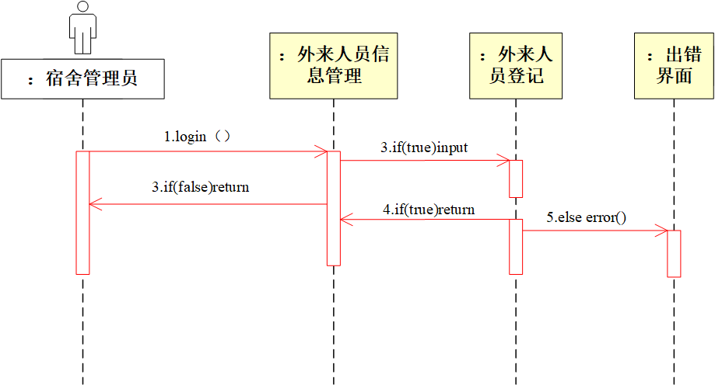
说明如下：
1、Login(): 调用登录模块；
2、If[true] input(); 如果登录成功，录入外来人员信息；
3、Else return:如果登录失败，返回；
4、If[true] return: 如果录入信息成功，则返回，并显示信息，同时等待下一次录入；
5、Else error():如果录入信息失败，显示出错界面；

（4）学生保修顺序图
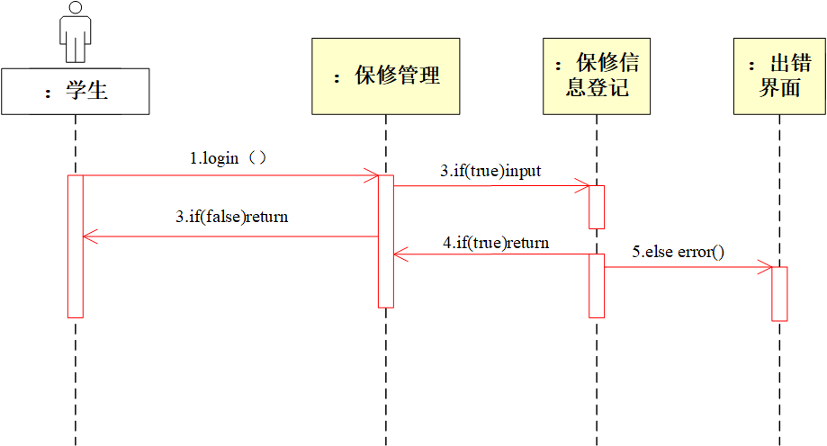
说明如下：
1、Login(): 调用登录模块；
2、If[true] input(); 如果登录成功，录入房屋报修信息；
3、Else return:如果登录失败，返回；
4、If[true] return: 如果录入信息成功，则返回，并显示信息，同时等待下一次录入；
5、Else error():如果录入信息失败，显示出错界面；

（5）宿舍管理员处理保修信息顺序图
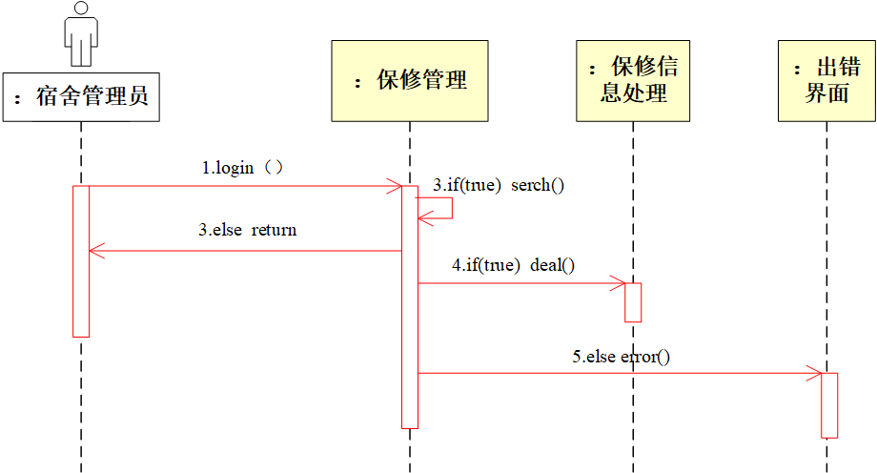
说明如下：
1、Login(): 调用登录模块；
2、If[true] serch(): 如果登录成功，查找信息；
3、Else return:如果登录失败，返回；
4、If[true] deal(): 如果查找成功，则调用处理模块；
5、Else error();如果查找失败，显示出错界面；

2.4结构
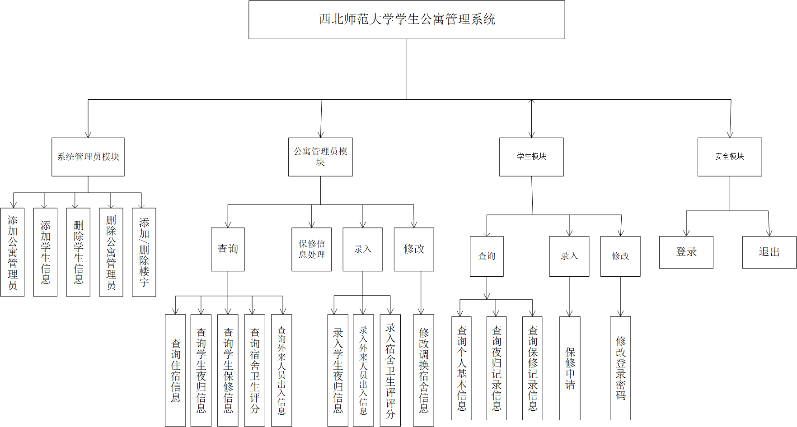

2.5功能需求与程序的关系
本条用一张如下的矩阵图说明各项功能需求的实现同各块程序的分配关系：
 | 权限定义 | 修改 | 查询 | 删除
登录管理 | √
用户管理 | √ | √ | √ | √
宿舍管理 | √ | √ | √ | √
外来人员登记 | √ | √ | √
卫生评分登记 | √ | √ | √
宿舍报修登记 | √ | √ | √
宿舍报修处理 | √ | √ | √ | √

2.6人工处理过程
1、对学生入住信息的录入需要人工处理，为每一位学生分配宿舍以及账号；
2、宿舍的信息需要人工输入；

2.7尚未问决的问题

3接口设计

3.1用户接口
1.系统管理员人员与宿舍管理管人员的用户名为其员工代号，学生用户的用户名为气学
号，初始密码将会逐一进行通知。
2.若用户输入密码错误，系统将会给出密码错误的提示。
3.在使用系统的过程中， 用户进行查询操作时， 需要输入要搜索的信息的代号， 然后会进一步进行功能选择。而系统管理人员或宿舍管理人员进行资料修改等操作时，需要输入要查看的信息的代号，然后会进一步进行功能选择。
4.其余均为可视化界面， 用户可以根据系统提示使用鼠标、 键盘、 触摸屏等外部构件进行功能选择及输入。

3.2外部接口
需要 MySQL或更高版本的 DBMS 的支持。
通过JDBC对MYSQL数据库的连接。

3.3内部接口
系统用户分为学生用户及宿舍管理人员和系统管理人员， 通过访问权限进行区分，不同的用户按其权限给予其相关的界面。
系统内部又分为系统管理、 宿舍管理、 房屋报修信息维护等功能， 各部分通过用户在进行功能选择时的界面进行相互联系， MySQL接口用于保存学生信息、 宿舍信息、 外来人员登记信息等的系统数据库

4运行设计

4.1运行模块组合
用户必须登陆系统才能够执行相对应的功能；
当使用者为宿舍管理人员时，系统通过登陆模块进行用户选择，从而支持宿舍管理人员进行相关操作；
当使用者为系统管理人员时，系统通过登陆模块进行用户选择，从而支持系统管理人员进行相关操作；
当使用者为学生时，系统通过登陆模块进行用户选择，从而支持学生进行相关操作；
总之，按照用户权限的不同，给出相应的不同的界面，以供其使用。

4.2运行控制
这个系统需要网络的支持。由于采用B/S结构，需要对服务器进行控制。用户使用时,通过用户界面，用鼠标、键盘等终端设备进行运行时的选择控制。用户界面根据不同的操作从服务器请求不同的数据，接收和处理后将结果返回给界面。在传输过程中，需要TCP/IP协议进行工作，因此需要TCP/IP网络协议作为标准的通信控制接口。

4.3运行时间
登陆模块需要进行用户名密码检验以及用户权限判断，可能需要占用一定时间，但应使其响应时间小于0.5秒，查阅信息、资料修改、删除信息等操作需要进行对数据库的搜索，故而会占用很大的资源时间，但也应控制在0.5秒以内，要有写入数据库操作的功能，应将响应时间控制在0.2秒以内。其余操作应将响应时间控制在0.1秒以内。

5系统数据结构设计

5.1逻辑结构设计要点
本系统数据库中存在五种表格：宿舍表、学生表、管理员表、楼宇表、admin表；
宿舍表由宿舍号、楼号、宿舍名、类型、宿舍数、电话组成，宿舍号为主键；
学生表由学号、宿舍号、用户名、密码、姓名、性别、班级、住宿状态组成，学号为主键；
管理员表由教师工号、用户名、密码、姓名、性别、电话组成，编号为主键；
楼宇表由楼号、楼名、备注组成，楼号为主键；
Admin表由宿管人员编号、用户名、密码、姓名、性别、电话组成，编号为主键；
- R图如下：
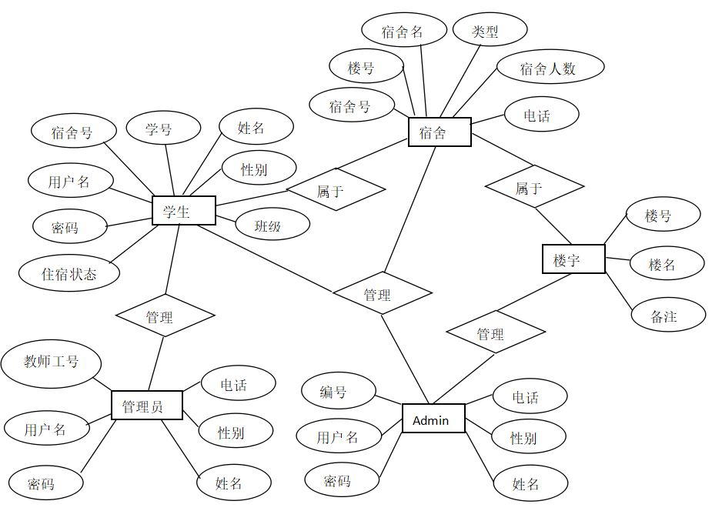

5.2物理结构设计要点
本系统所使用的数据存储要求为数据库，各个数据选项都要从数据库中存取，存取单位是表格，每个表格中都设了一个主索引和若干个普通索引，存储区域在系统的硬盘内，系统数据要满足保密性，每位用户都设定了权限，只有满足权限的用户才能使用某项数据，需要在用户输入口令时对其权限进行判断。

5.3数据结构与程序的关系
宿舍表：
名称 | 类型 | 长度 | 可否为空 | 索引
宿舍号（Domitory_ID） | Char | 10 | Not Null | Primary Key
楼号（Domitory_BuildingID） | Char | 10 | Not Null
宿舍名（Domitory_Name） | Char | 10 | Null
类型（Domitory_Type）（男/女） | Char | 10 | Not Null
宿舍人数（Domitory_Number） | int |  | Not Null
电话（Domitory_Tel） | Char | 11 | Null

学生表：
名称 | 类型 | 长度 | 可否为空 | 索引
学号（Student_ID） | Char | 10 | Not Null | Primary Key
宿舍号（Student_DomitoryID） | Char | 10 | Not Null
用户名（Student_Username） | Char | 10 | Not Null
密码（Student_Password） | Char | 10 | Not Null
姓名（Student_Name） | Char | 10 | Not Null
性别（Student_Sex） | Char | 4 | Not Null
班级（Student_Class） | Char | 10 | Not Null
住宿状态（Student_State） | Char | 10 | Not Null

管理员（教师）表：
名称 | 类型 | 长度 | 可否为空 | 索引
教师工号（Teacher_ID） | Char | 10 | Not Null | Primary Key
用户名（Teacher_Username） | Char | 10 | Not Null
密码（Teacher_Password） | Char | 10 | Not Null
姓名（Teacher_Name） | Char | 10 | Not Null
性别（Teacher_Sex） | Char | 4 | Not Null
电话（Teacher_Tel） | Char | 11 | Not Null

楼宇表：
名称 | 类型 | 长度 | 可否为空 | 索引
楼号（Building_ID） | Char | 10 | Not Null | Primary Key
楼名（Building_Name） | Char | 10 | Not Null
备注（Building_Introduction） | Char | 20 | Null

Admin（系统管理员）表：
名称 | 类型 | 长度 | 可否为空 | 索引
编号（Admin_ID） | Char | 10 | Not Null | Primary Key
用户名（Admin_Username） | Char | 10 | Not Null
密码（Admin_Password） | Char | 10 | Not Null
姓名（Admin_Name） | Char | 10 | Not Null
性别（Admin_Sex） | Char | 4 | Not Null
电话（Admin_Tel） | Char | 11 | Not Null

报修信息表
名称 | 类型 | 长度 | 可否为空 | 索引
报修宿舍 | Char | 10 | Not Null | Primary Key
报修人 | Char | 10 | Not Null
报修信息 | Char | 10 | Not Null
报修时间 | Char | 10 | Not Null
处理时间 | Char | 4 | Not Null
联系方式 | Char | 11 | Not Null

6系统出错处理设计

6.1出错信息

出错/故障 | 系统出现形式 | 含义 | 处理方法
登陆（用户名、密码错误） | 弹出错误对话框（提示用户名/密码错误） | 登录时用户名在数据库中未找到或密码不匹配 | 重新填写或注册账号
系统故障 | 死机或黑屏 | 系统出现故障 | 恢复子系统自动恢复
服务器故障 | 提示无法正常连接到服务器 | 客户端与服务器的连接出现错误 | 暂停服务，检测服务器故障原因

6.2补救措施
故障出现后可能采取的变通措施：
a.采取数据备份和数据还原的功能模块，当系统意外崩盘后造成数据丢失时，可以使用数据还原的功能还原数据，使系统可以继续正常运行。
b.当系统出现不可使用的情况或服务器崩盘时，由工作人员采用人工记录的方法对新事件进行记录以保证宿舍管理的工作正常执行，再由技术人员快速的对系统进行修复。

6.3系统维护设计
说明为了系统维护的方便而在程序内部设计中作出的安排，包括在程序中专门安排用于系统的检查与维护的检测点和专用模块。 各个程序之间的对应关系，可采用如下的矩阵图的形式；

